INQUÉRITO

- Como tomou conhecimento da conferencia?
Internet Email Colega
Publicidade ESTG Outro…

- Consultou a página CSI 2016 na Internet?
Sim Não (fim do inquérito)

  - Se respondeu afirmativamente indique por favor o que achou de interesse na página quanto a:
    - Conteúdo
Pouca Informação
Alguma informação
Muita informação
excelente

    - Aspeto gráfico:
Muito bom
Bom
Razoável
Mau

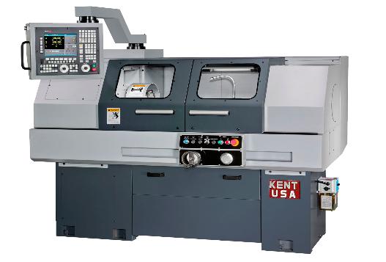
A imagem Esta Fotografia de Autor Desconhecido está licenciada ao abrigo da CC BY-SA
Vìtor Hugo Antunes
2190807

